Almanca Tagesablauf-Bir Gün
Almanca Tagesablauf-Bir Gün
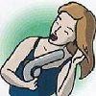 |  |  | 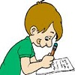 | 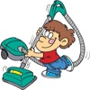
sich Haare föhnen  Saç fönlemek | auf/stehen  Uyanmak | ein/kaufen  Alışveriş Yapmak | Hausaufgaben machen  Ödev Yapmak | Haushalt machen  Ev işi yapmak
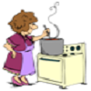 |  |  | 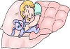 | 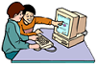
kochen  pişirmek | fern/sehen  Televizyon izlemek | Bücher lesen  Kitap Okumak | schlafen  ins Bett gehen  Uyumak uyumaya gitmek | am Computer spielen  Bilgisayarda Oynamak
 |  |  | 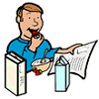 | 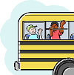
sich Zähne putzen  Diş fırçalamak | essen  Yemek Yemek | sich duschen  Duş Almak | frühstücken  Frühstück machen  Kahvaltı Yapmak | zur Schule fahren  ​in die Schule gehen  Okua Gitmek
 | 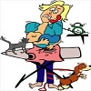 | 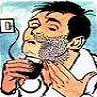 | 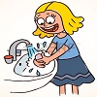
Wäsche waschen  Çamaşır Yıkamak | bügeln  Ütü Yapmak | sich rasieren  tıraş olmak | sich Hände und Gesicht  waschen  el yüz yıkamak | sich anziehen  Giyinmek
www.eegitimim.com

